財團法人向上社會福利基金會
研習課程簡章
- 緣 起：本會以推動社會福利工作為宗旨，為提昇身心障礙者養護相關
知識、專業技能及服務品質，定期辦理多項專業訓練課程，為
達資源共享及機構間相互交流之目的，特邀相關單位共同前來
參與活動。
- 主辦單位：財團法人向上社會福利基金會
- 活動日期：民國一○五年七月
- 活動地點：
台中育嬰院一樓會議室(台中市西區樂群街134號)
臺中市希望家園四樓國際會議廳(台中市大里區上興街二段51巷46號)
- 參加對象：邀請各社福機構、身心障礙者家屬及對課程有興趣之民眾
- 課程內容：
日 期 | 時 間 | 課 程 名 稱 | 講 師 | 上課地點
7/7(四) | 09:00~12:00  (3HR) | 好好愛自己-愛的語言練習曲2 | 陳玉真  老師 | 臺中市  希望家園
7/12(二) | 09:00~12:00  (3HR) | 表達性藝術治療之魅力1 | 楊惠伃  老師 | 台中  育嬰院
7/19(二) | 09:00~12:00  (3HR) | 表達性藝術治療之魅力2 | 楊惠伃  老師 | 台中  育嬰院
7/15(五) | 09:00~12:00  (3HR) | 親子、親師溝通技巧 | 蔡毅樺  老師 | 台中  育嬰院
7/27(三) | 09:00~12:00  (3HR) | 認識孩子的學習能力-感覺統合訓練 | 陳宜男  老師 | 台中  育嬰院

柒、費 用：每場課程每人酌收新台幣250元 (包含場地費、教材費、茶點費等相關費用)，採現場繳費。

捌、報名方式：請填妥報名表後，傳真到本院，並以電話確認後始完成報名手續。
傳真：04-24930455，如有其他相關問題詢問請洽：04-24922601轉102、103 莊芊嬅組長、王秀鈺專員
玖、報名表
報 名 表
姓 名 |  |  | 職 稱
服務
單位
參與  課程 | ★共報名______堂×250元，合計________元
  日期(請勾選) | 課程名稱 | 講師 | 備註
  □7/07(四) | 好好愛自己-愛的語言練習曲2 | 陳玉真老師 | 臺中市  希望家園
  □7/12(二) | 表達性藝術治療之魅力1 | 楊惠伃老師 | 台中  育嬰院
  □7/19(二) | 表達性藝術治療之魅力2 | 楊惠伃老師 | 台中  育嬰院
  □7/15(五) | 親子、親師溝通技巧 | 蔡毅樺老師 | 台中  育嬰院
  □7/27(三) | 認識孩子的學習能力-感覺統合訓練 | 陳宜男老師 | 台中  育嬰院
通訊  地址 | □□□  (郵遞區號)
行動  電話 |  | 聯絡電話 | (O)  (H) |  | 傳真
E-mail |  |  | 未來如有課程相關訊息，請以：  □E-mail □傳真 □其他_____ 通知我
繳費方式 | □現場繳費
收據
抬頭
(請詳填)
備

註
拾壹、地理資訊：
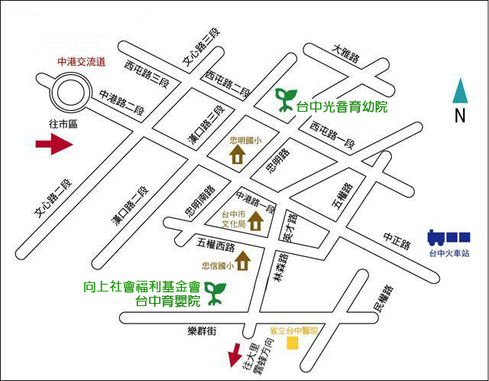
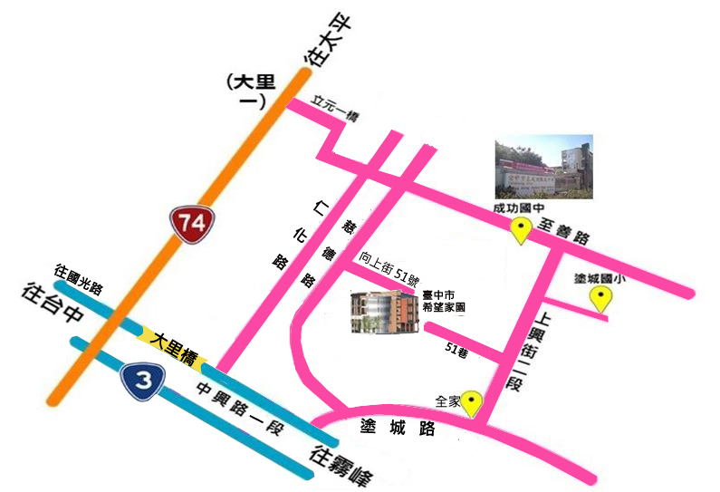

※ 二院交通資訊 ※
台中育嬰院  (台中市西區樂群街134號) | ★開車者：從高速公路中港交流道下，往市區方向臺灣大道前行，看到英才路右轉接林森路，遇樂群街右轉(約20M紅色磚造建築物)。  ★搭火車或客運至台中車站下車者：  1.可搭乘台中客運71路、75路至林森三民路口下車(林森教會)，步行約莫7分鐘。  2.可搭乘統聯75路至林森三民路口下車(林森教會)，步行約莫7分鐘。
臺中市希望家園  - 大門：台中市大里區向上街51號  - 地下停車場：台中市大里區上興街二段51巷底 | ★大門(前門)：  【南下】台中市大里區向上街51號，於74快速道路至大里一(德芳南路)下交流道，左轉立元一橋，右轉甲堤南路經仁慈街，接至善路，右轉慈德路，左轉向上街51號盡頭。  【北上】國道3，於霧峰交流道下左轉中正路直行，接中興路一段，右轉塗城路直行，左轉慈德路，右轉向上街51號盡頭。  ★地下停車場(後門)：  【南下】台中市大里區上興街二段51巷46號，於74快速道路至大里一(德芳南路)下交流道直行(環中東路六段)，轉至大里橋直行接中興路一段，左轉塗城路直行，左轉上興街二段，左轉51巷巷底右手邊進入。  【北上】國道3，於霧峰交流道下左轉中正路直行，接中興路一段，右轉塗城路直行，左轉上興街二段，左轉51巷巷底右手邊進入。  ★搭火車或客運至台中車站下車者：  1.搭乘台中客運131路，於成功社區站下車，步行至上興街二段51巷約5分鐘。  2.搭乘台中客運100路、50路，於中興仁化路口站下車，步行於塗城路至約10分鐘。  ★中午以前開車請盡量不要自上興街二段進入，因為有早市容易堵車。

